УДК 69.059.3
МРНТИ 67.11.31

Г.М. Суханберли¹, А.А. Брянцев^{1*}

¹Казахская головная архитектурно-строительная академия, Алматы, Казахстан

Информация об авторах:
Брянцев Александр Александрович – ассоциированный профессор, PhD, Казахская головная архитектурно-строительная академия, Алматы, Казахстан, email: bryancev8989@mail.ru
Суханберли Гулдана Мухтаркызы –магистрант, Казахская головная архитектурно-строительная академия, Алматы, Казахстан, email: sukhanberlima@mail.ru

ОБЗОР ОСНОВНЫХ МЕТОДОВ УСИЛЕНИЯ ЖЕЛЕЗОБЕТОННЫХ КОНСТРУКЦИИ ЗДАНИЙ ПРИ РЕКОНСТРУКЦИИ ЗДАНИЯ В Г. АЛМАТЫ

Аннотация. В статье представлен обзор основных методов усиления железобетонного фундамента зданий, дано детальное описание технологических операций для каждого способа, а также выполнен анализ факторов, рекомендуемых к учету при разработке проекта усиления с рациональными техническими решениями и использование в существующем зданий. В результате экспертного ранжирования факторов выявлены те из них, которые являются наиболее значимыми для учета при рациональном усилении железобетонных колонн и фундамента существующих зданий.

Ключевые слова: рациональное усиление конструкций, метод усиления, железобетонный фундамент;

Введение
Железобетонные конструкции занимают лидирующее положение в мировом строительстве. С увеличением объемов гражданского и промышленного строительства возрастает потребность в восстановительных работах, а также работах по усилению несущих конструкций [1, 2]. Выбор и применение рационального метода усиления несущих конструкций позволит не только обеспечить их надёжную эксплуатацию, но и сэкономить ресурсы, предусмотренные на содержание зданий [3, 4].

Основная часть
По ранним исследованиям, статьям усиление фундамента Преснов О.М., Гордеева Е.В. «Особенности обследования оснований и фундаментов и способы их усиления при реконструкции зданий» [5], Петрухиной Н.Н «Совершенствование технологии усиления фундаментов при реконструкции» [6], Муртазин А.Р «Усиление и реконструкция фундаментов» [7], делаю обзор способов усиления фундамента существующего здания и буду применять в проекте.
Усиление фундаментов торкретированием. Эта технология в основном
применима для ленточных фундаментов. Перед усилением нужно подготовить фундамент, вдоль него отрывается траншея, после чего голый фундамент зачищается от земли и остатков фундамента и на нем делаются засечки глубиной до 17 мм, потом с помощью специального оборудовании цемент пушки наносится бетонный раствор.
Укрепление фундаментов цементацией. Перед фундаментом очищается грунт для проведения земляных работ, специальным механизмом в определенно проблемной зоне фундамента бурят шурфы. Шурф — вертикальное отверстие квадратного, круглого или прямоугольного сечения небольшой глубины [1, 2]. Через каждые 0, 5…1 м по периметру бурят шурфы в грунте и фундаменте, с помощью специальных инъекторов под большим давлением подают раствор бетона.
Усиление фундаментов железобетонными обоймами. Произведя обследование фундамента, определяют проблемную зону, которую вскрывают, хорошо очищают, грунт обязательно в этом месте уплотняют, далее отдельно монтируют каркас из арматуры и заливают бетоном. Таким способом можно увеличить величину заглубления и опоры. Хороший метод для экономии ресурсов и времени, подходит для фундаментов, которые залегают неглубоко.
Усиление фундамента буронабивными сваями. Для этого метода усиления фундамента также очищается грунт под определенное место и в его плитной части проделываются методом бурения вертикальные скважины.
Далее арматура и сваи укладываются и перевязываются с арматурой фундамента, все заливается бетоном и трамбуется.

Ниже представлен результат подбора способов усиления фундамента и несущих конструкции и выбран самый подходящий для здания школы, расположенный в г. Алматы здания «Школы-лицей №48» по адресу: г. Алматы, Медеуский район, пр. Достык, 310Б.

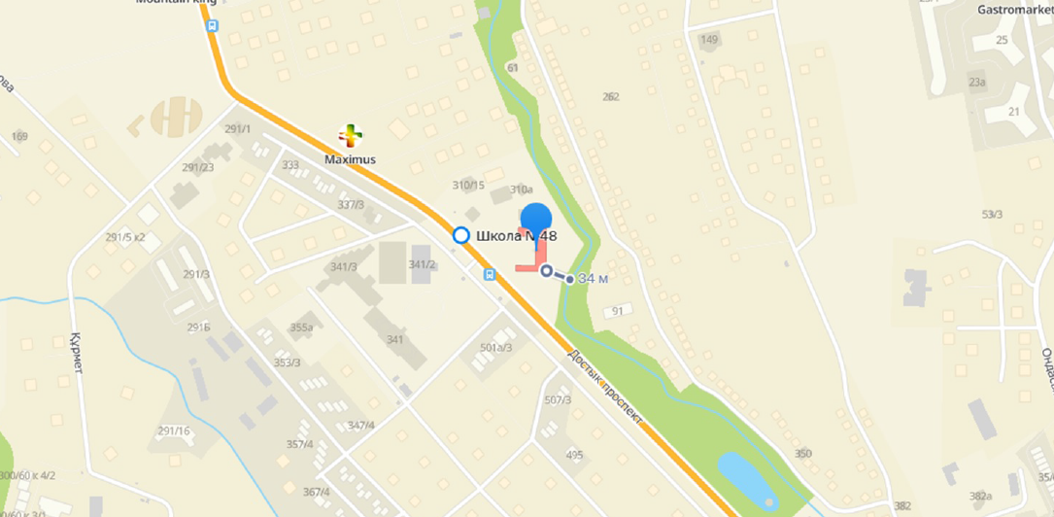
Рисунок 1.1 Ситуационная схема «Школы-лицей №48» по адресу: г. Алматы, Медеуский район, пр. Достык, 310Б

Краткое описание здания:
Здание школы 1962 года постройки состоит из трех блоков, разделенных антисейсмическим швом.
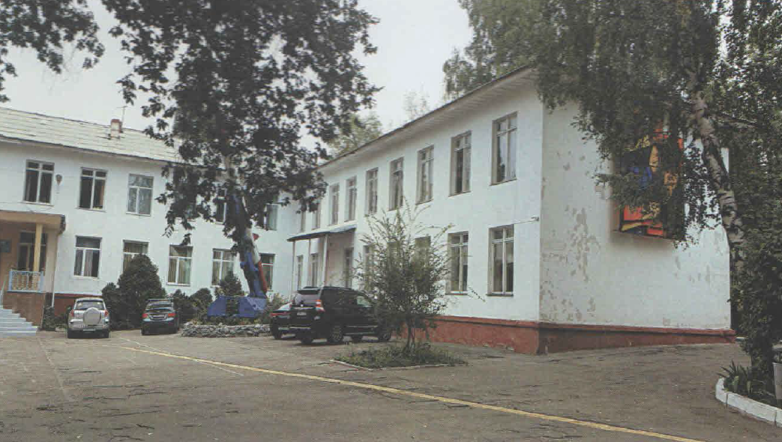
Рисунок 1.2 Школа-лицей 48 блок А

Толщина наружных стен составляет 510 мм. Толщина внутренних стен составляет 380 мм. Перегородки кирпичные толщиной 120 мм. Между блоком«А» и Блоком «Б» имеется антисейсмический шов. По несущим кирпичным стенам имеется антисейсмический пояс с размерами в сечении 300х(н)200мм.
Междуэтажное перекрытие и покрытие выполнены из сборных железобетонных многопустотных плит, ширенной 100 см и высотой 200 мм, уложенных на продольные несущие стены.
Фундаменты ленточные бутобетонные. Ширина фундаментов наружных стен составляет 600 мм, ширина фундаментов внутренних стен составляет 450 м.
Проведения обследования. Обследование проводилось для определения физико-механических характеристик материала несущих конструкций, наличия и степени армирования, оценки соответствия возведенных конструкций строительным нормам.
Оценка прочностных характеристик, плотности и однородности бетона производилась неразрушающими методами контроля с помощью молотка Кашкарова по ГОСТ 22690-88.
Положение, диаметр арматуры и защитный слой бетона железобетонных конструкций здания устанавливались с помощью сканера арматуры «Feпoscan PS200» швейцарской фирмы «IПLTI» и прибора «PROFOМEТER 5» швейцарской фирмы «PROCEQ», а также контрольным вскрытием защитного слоя бетона отдельных элементов железобетонных конструкций.
В результате обследования здания «Школа-лицей №48» мною установлено:
• швы в заделке антисейсмических швов разрушены;
• в углах и по длине стен учебного корпуса монолитных вертикальных включений (сердечников) не установлено;
• отмечены участки обрушения штукатурных слоев с наружных поверхностей стен блоков А, Б, В.

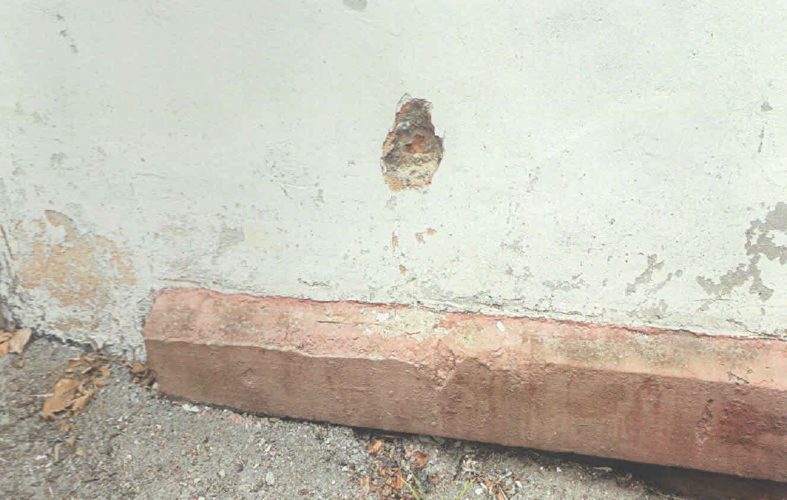
Рисунок 1.3 Кирпичная стена блок «Б»

• в наружных продольных стенах блоков А, Б, В отмечены сквозные наклонные трещины от углов оконных проемов;

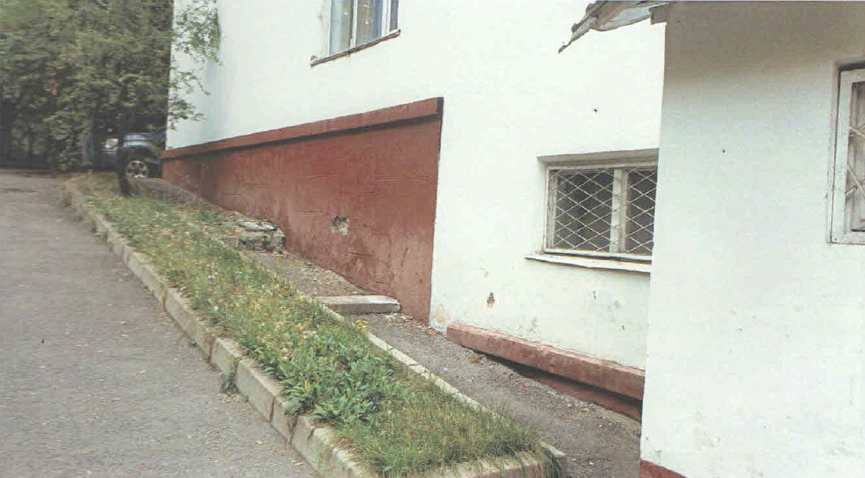
Рисунок 1.4 Вскрытие кирпичных стен Блок «Б» и Блок «А»

• оконные и дверные проемы блоков А, Б, В не имеют железобетонного обрамления;
• по длине кирпичных перегородок блоков А, Б не выполнены вертикальные сердечники;
• согласно проведенным анализам, железобетонные пилястры Блока «В» (спорт зал) имеют плотность бетона класса Б- 7,5

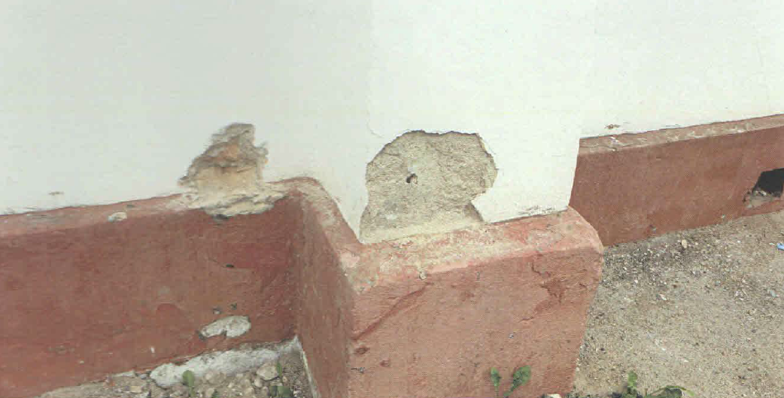
Рисунок 1.5 Вскрытие бетонных пилястр и кирпичной стены Блок «В» (спорт зал)

• бутобетонные фундаменты Блока «В» (спорт зал) сквозные вертикальные
и продольные трещины.

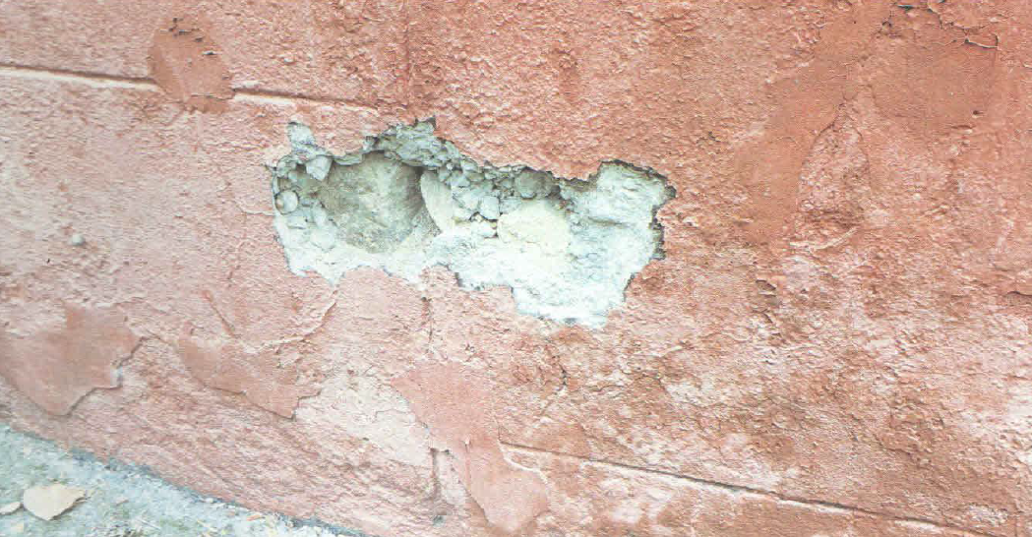
Рисунок 1.6 Бутобетонный фундамент Блок «Б»

Инженерный анализ принимаемых конструктивных решений. В соответствии с требованиями п. 7.38.4 кирпичную кладку ненесуших стеновых конструкций на площадках сейсмичностью 8 и более баллов следует усиливать вертикальными железобетонными включениями шириной не менее 100 мм. В здании блоков А, Б по длине кирпичных перегородок не выполнены вертикальные сердечники, что не соответствует требованиям норм.

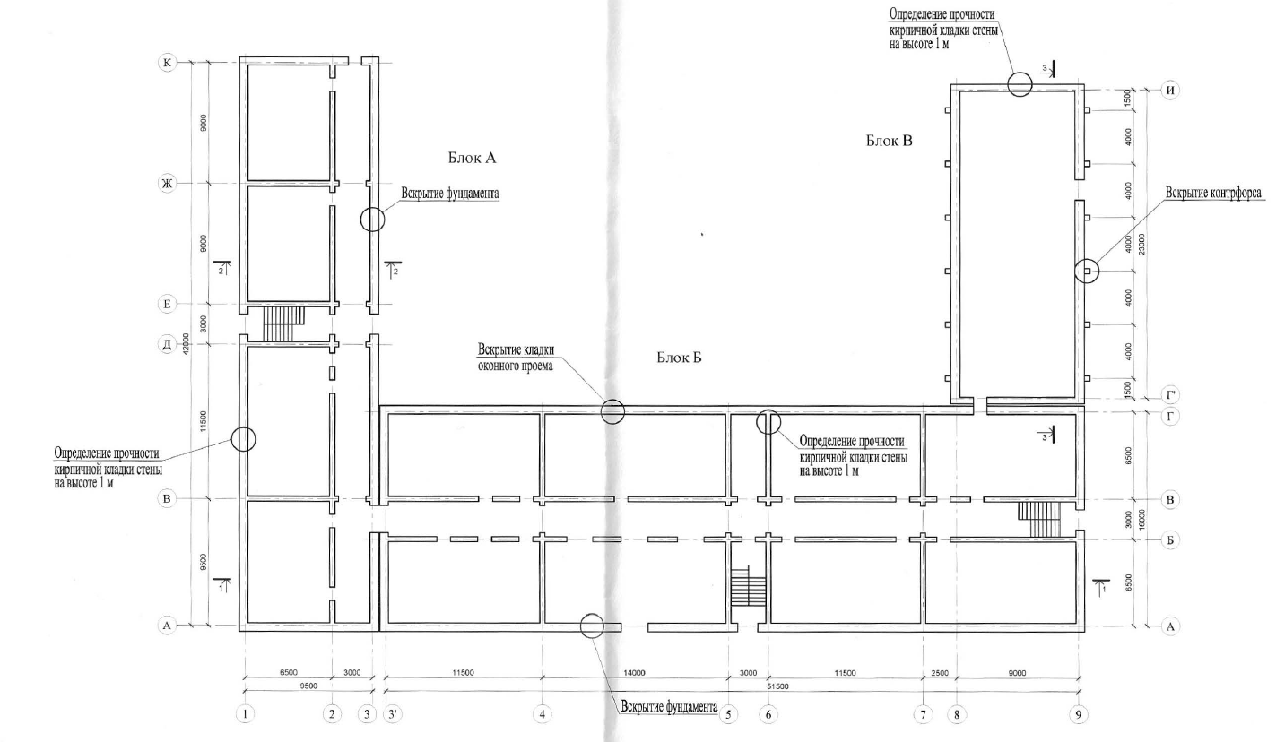
Рисунок 1.7 Схема блокировки здания Школы-лицея №48

Оконные и дверные проемы блоков А, Б и В не имеют железобетонного обрамления, что не соответствует требованиям пункта 7 .109 норм [1]
Состояние сборных железобетонных плит перекрытий и покрытий Блоков А, Б и В удовлетворительное и по категории состояния дефекты (высолы, протечки, мокрые пятна на поверхности плит перекрытий) относятся к легким повреждениям, требующим текущего ремонта.
Таким образом, рассматриваемые блоки А, Б, В здания «Школа-лицей №48» по объемно-планировочным (размеры в плане) и конструктивным требованиям (недостаточная прочность сцепления кирпичной кладки несущих стен на отрыв, повреждения в виде сквозных наклонных трещин наружных стен) и техническому состоянию конструкций не соответствуют требованиям норм [1] и требуют усиления в соответствии с нижеприведенными рекомендациями.

Принятие конструктивных решений для усиления конструкций существующего здания. Следуя требованиям действующих строительных норм, для обеспечения сейсмической безопасности здания «Школа-лицей № 48», рекомендуется выполнить следующие мероприятия:
Требуется усилить на высоту 1,0 м от уровня поверхности земли фундаменты блоков А, Б двусторонними монолитными железобетонными слоями толщиной не менее 100 мм из бетона класса В 15. Данное усиление должно охватывать цокольную часть кирпичных стен на высоту не менее 0,3 м от уровня поверхности грунта.

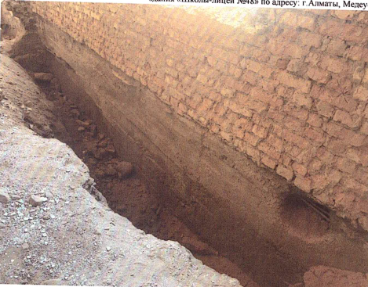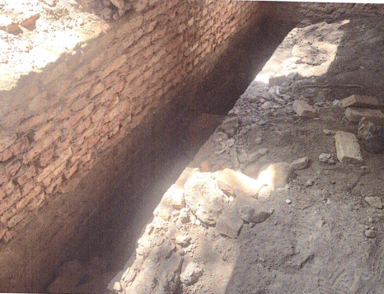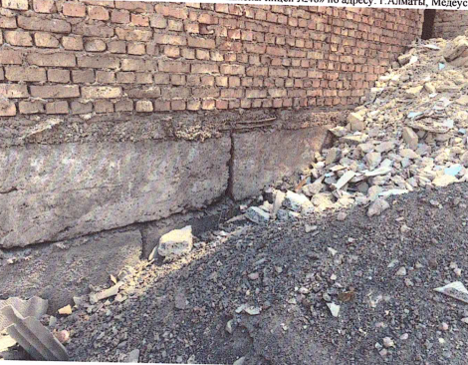
Рис. 1.8 Фундамент существующего здания

Арматурные сетки монолитных слоев необходимо выполнить из стержней Ø10 класса A-III с размерами ячеек 150х150 мм. Арматурные сетки нужно крепить к фундаментам с помощью Г-образных анкеров из арматурных стержней Ø16 мм класса A-III, установленных в заранее просверленные отверстия глубиной не менее 250 мм в шахматном порядке с шагом не более 600 мм.
Рис. 1.9 Схема усиление фундамента

Наиболее рациональным и экономически выгодным является метод усиления фундамента при использовании буроинъекционных свай. Данный способ используется практически при любых условиях реконструкции. Способ упрочнения оснований и фундаментов при помощи создания усиливающих элементов и зоны уплотнения, которые воздействуют на основание, распределяя давление от сооружения на большую площадь, а значит, снижая осадку фундамента, описан в изобретении [10]. Далее в рисунке показано счеха расположения подпорных стен из буроиньекционных свай.

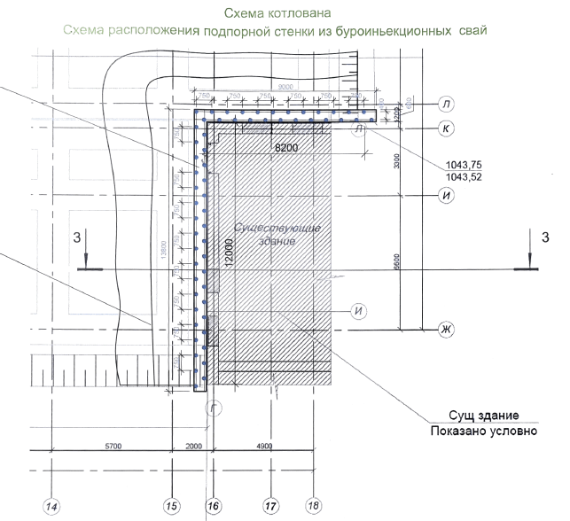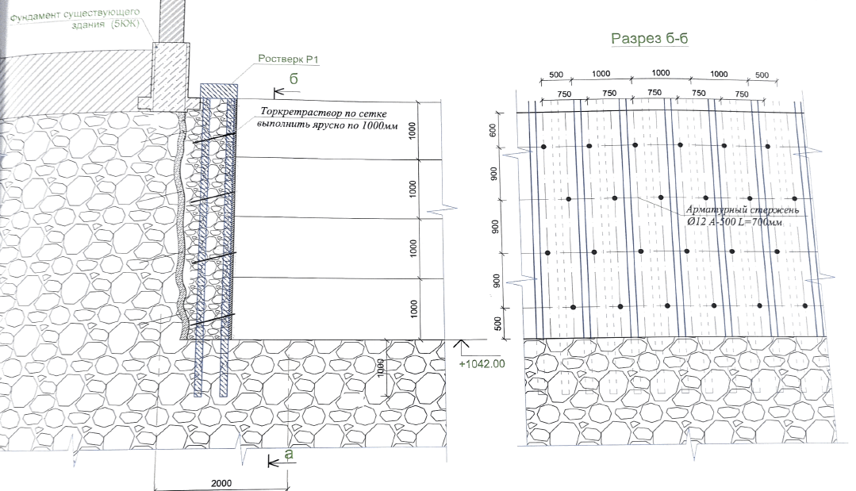
Рисунок 1.10 Схема расположения буроиньекционных свай

Необходимо усилить кирпичные наружные и внутренние стены блоков А, Б двусторонними вертикальными слоями высокопрочной армированной штукатурки на цементно-песчаном растворе марки не ниже М150 по арматурным вязаным сеткам с ячейками 150х150 мм из арматурных стержней Ø5 мм Вр-1 согласно прилагаемым схемам рис.

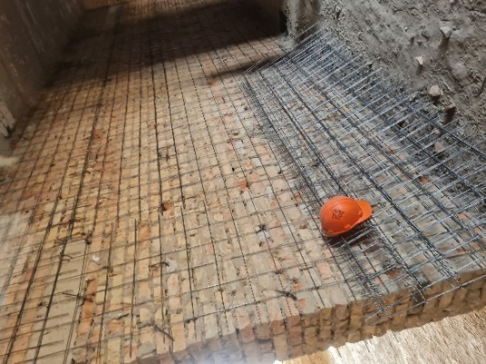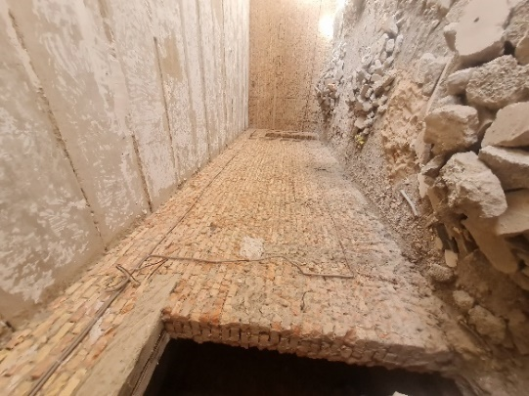
а б
Рисунок 1.11 Кирпичная стена существующего здания; а-процесс усиления кирпичных стена блока А; б-процесс подготовки стены к усилению

Необходимо арматурные сетки крепить к стенам с помощью Z-образных анкеров из арматурных стержней Ø6 мм класса А-1, устанавливаемых в сквозные отверстия в стенах, просверленные в шахматном порядке с шагом не более 600 мм. Арматурные сетки нужно располагать на расстоянии не менее 10 мм от поверхности стен. Стержни смежных сеток требуется связывать между собой вязальной проволокой.

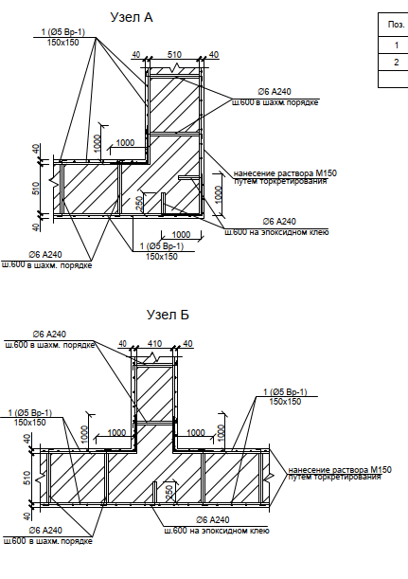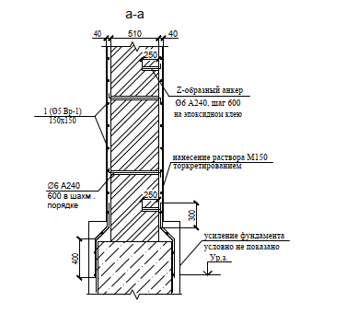
Рис. 1.12 Усиление стен первого этажа

Необходимо усилить внутренние кирпичные перегородки толщиной 120 мм
Нужно армировать блоки А, Б двухсторонними вертикальными слоям армированной штукатурки на цементом растворе марки не ниже М150 толщиной 40 мм с каждой стороны кирпичной перегородки по арматурными вязаными сеткам с ячейками 150х150 мм из арматурных стержней Ø5 мм Вр-1 согласно прилагаемым схемам.

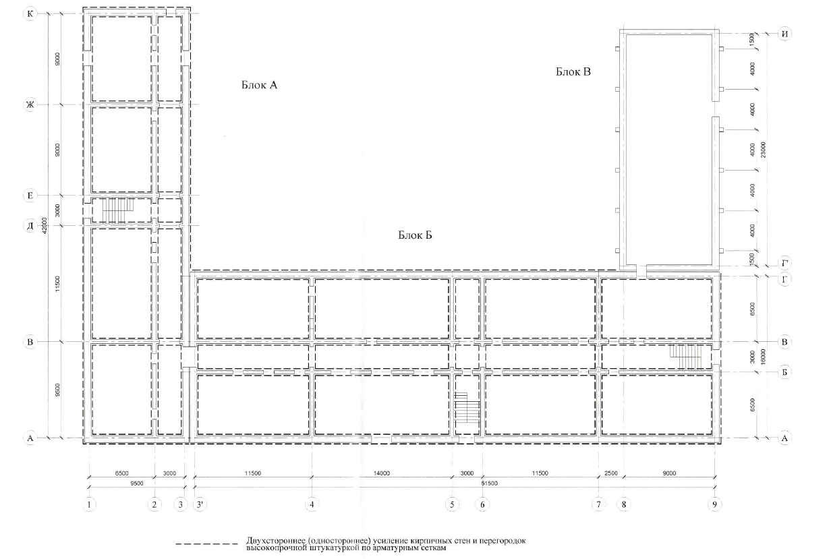
Рисунок 1.13 Схема усиления кирпичных стен здания Школы-лицея №48

Заключение
После обзора представленных методов усиления железобетонного фундамента и несущих элементов принято использовать для усиления фундамента существующего здания «Школы-лицей №48» в городе Алматы по адресу, Медеуский район, пр. Достык, 310Б. Для возможности выбора наиболее рационального решения усиления конструкций зданий отобраны и проранжированы факторы, которые необходимо учитывать при проектировании в первую очередь.

Литература:
- СП РК 2.03-30-2017 Строительство в сейсмических зонах. Астана, 2018 г.
- НТП РК 01-01-3.1(4.1)-2012 Нагрузки и воздействия на здания. Снеговые нагрузки. Ветровые воздействия. Астана, 2015 г.
- НТП РК 02-01-1.1-2011 Проектирование бетонных и железобетонных конструкций из тяжелых бетонов без предварительного напряжения арматуры. Астана, 2015 г.
- СП РК 1.04-101-2012 Обследование и оценка технического состояния зданий и сооружений. Астана, 2015 г.
- https://cyberleninka.ru/article/n/osobennosti-obsledovaniya-osnovaniy-i-fundamentov-i-sposoby-ih-usileniya-pri-rekonstruktsii-zdaniy
- https://elibrary.ru/item.asp?id=41745343
- https://interactive-plus.ru/e-articles/448/Action448-465361.pdf
- Далматов Б.И., Проектирование фундаментов зданий и подземных сооружений. Учебное пособие / 2е изд. – Москва: 2001. – 440 с. ЭКОНОМИКА СТРОИТЕЛЬСТВА / 63
- Добромыслов А.Н., Ошибки проектирования строительных конструкций / 2е изд.– Москва: 2008. – 208с.
- Добромыслов А.Н., Диагностика повреждений зданий и инженерных сооружений. – Москва: 2006. – 168 с.
- Гроздов В.Т., Техническое обследование строительных конструкций, зданий и сооружений. – Санкт-Петербург: Оценка качества строительства, 1998. – 127 с.
- Лосева Ю.В. Особенности современных методов усиления фундаментов и условия их применения // Инновационный центр развития образования и науки. Новочеркасск, 2015.

References:
- SP RK 2.03-30-2017 Construction in seismic zones. Astana, 2018
- NTP RK 01-01-3.1(4.1)-2012 Loads and impacts on buildings. Snow loads. Wind impacts. Astana, 2015
- NTP RK 02-01-1.1-2011 Design of concrete and reinforced concrete structures made of heavy concrete without prestressing the reinforcement. Astana, 2015
- SP RK 1.04-101-2012 Inspection and assessment of the technical condition of buildings and structures. Astana, 2015
- https://cyberleninka.ru/article/n/osobennosti-obsledovaniya-osnovaniy-i-fundamentov-i-sposoby-ih-usileniya-pri-rekonstruktsii-zdaniy
- https://elibrary.ru/item.asp?id=41745343
- https://interactive-plus.ru/e-articles/448/Action448-465361.pdf
- Dalmatov B.I., Design of foundations of buildings and underground structures. Textbook / 2nd ed. – Moscow: 2001. – 440 p. ECONOMICS OF CONSTRUCTION / 63
- Dobromyslov A.N., Errors in the design of building structures / 2nd ed. – Moscow: 2008. – 208s. 7.
- Dobromyslov A.N., Diagnostics of damage to buildings and engineering structures. – Moscow: 2006. – 168 p.
- Grozdov V.T., Technical inspection of building structures, buildings and structures. – St. Petersburg: Construction Quality Assessment, 1998. – 127 p.
- Loseva Yu.V. Features of modern methods of strengthening foundations and conditions of their application // Innovative Center for the Development of Education and Science. Novocherkassk, 2015.
Г.М. Суханберли¹, А.А. Брянцев^{1*}
¹Казақ бас сәулет-құрылыс академиясы, Алматы, Қазақстан

Информация об авторах:
Брянцев Александр Александрович – ассоциированный профессор, PhD, Казахская головная архитектурно-строительная академия, Алматы, Казахстан, email: bryancev8989@mail.ru
Суханберли Гулдана Мухтаркызы –магистрант, Казахская головная архитектурно-строительная академия, Алматы, Казахстан, email: sukhanberlima@mail.ru

АЛМАТЫ ҚАЛАСЫНДАҒЫ ҒИМАРАТТЫ РЕКОНСТРУКЦИЯЛАУ КЕЗІНДЕ ҒИМАРАТТАРДЫҢ ТЕМІРБЕТОН КОНСТРУКЦИЯЛАРЫН КҮШЕЙТУДІҢ НЕГІЗГІ ӘДІСТЕРІНЕ ШОЛУ

Аннотация. Мақалада ғимараттардың темірбетон іргетасын нығайтудың негізгі әдістеріне шолу жасалады, әр әдіс үшін технологиялық операциялардың егжей-тегжейлі сипаттамасы беріледі, сонымен қатар ұтымды техникалық шешімдермен күшейту жобасын әзірлеу кезінде ескеруге ұсынылатын факторларға талдау жасалады және қолданыстағы ғимараттарда қолданылады. Факторларды сараптамалық саралау нәтижесінде темірбетон бағандары мен қолданыстағы ғимараттардың іргетасын ұтымды нығайту кезінде есепке алу үшін ең маңызды болып табылатындар анықталды.
Түйінді сөздер: құрылымдарды ұтымды нығайту, күшейту әдісі, темірбетон негізі.

G. M. Sukhanberli¹, A. A. Bryantsev1*
¹Kazakh main Academy of architecture and construction, Almaty, Kazakhstan

OVERVIEW OF THE MAIN METHODS OF STRENGTHENING REINFORCED CONCRETE STRUCTURES OF BUILDINGS DURING THE RECONSTRUCTION OF A BUILDING IN ALMATY

Annotation. The article provides an overview of the main methods of strengthening reinforced concrete foundations of buildings, gives a detailed description of the technological operations for each method, and also analyzes the factors recommended for consideration when developing a reinforcement project with rational technical solutions and use in existing buildings. As a result of expert ranking of factors, those of them that are the most significant for consideration in the rational reinforcement of reinforced concrete columns and foundations of existing buildings have been identified.

Keywords: rational reinforcement of structures, reinforcement method, reinforced concrete foundation.

